Guide pour l'équipement numérique
des écoles
du département de Saône-et-Loire
Ce document est destiné aux collectivités territoriales et aux équipes des écoles.
Il contribue à informer les représentants des collectivités territoriales des différents axes de développement jugés pertinents pour l'équipement numérique des écoles dont ils ont la responsabilité.

SOMMAIRE

- Organisation académique et départementale .......................................................................... 3
  - Structure académique ..................................................................................................................... 4
  - Structure départementale .............................................................................................................. 4
  - Accompagnement technique, maintenance, mises à jour .......................................................... 4
- Les usages .............................................................................................................................................. 5
  - Au niveau de l'administration d'une école ......................................................................................... 5
  - Au niveau de l'enseignement ............................................................................................................. 5
- Les usages pédagogiques .................................................................................................................. 6
  - S'informer, naviguer .......................................................................................................................... 6
  - Produire, créer .................................................................................................................................. 6
  - Communiquer, collaborer, partager ................................................................................................. 6
  - Coder, programmer ........................................................................................................................... 6
  - S'entraîner, s'évaluer ......................................................................................................................... 6
  - Individualiser, remédier ..................................................................................................................... 6
- L'équipement ...................................................................................................................................... 7
  - Un état des lieux ............................................................................................................................... 7
  - Des prérequis nécessaires ................................................................................................................. 7
  - La place du matériel .......................................................................................................................... 7
  - Des équipements pour des usages .................................................................................................... 8
    - Des équipements de confrontation collective : un équipement par classe. ................................ 8
    - Des équipements individuels ....................................................................................................... 9
5. La sécurité .................................................. ................................................................................. 10
Annexe 1 : Référentiels fixant le cadre d'application .................................................................. 11
Annexe 2: Contacts ............................................................................................................................... 12

Références

Le guide conseil de l'équipement numérique des écoles primaires de l'académie de Besançon (DANE)

Aujourd’hui, avec l'entrée de l'école primaire dans l'ère du numérique, l’équipement, l’implantation et l’organisation des différents matériels sont des étapes décisives et stratégiques qui ne peuvent être conçues comme une simple juxtaposition d’équipements. Leurs acquisitions doivent s’intégrer dans un schéma d’ensemble partagé.
Ce schéma doit être le résultat d'un partenariat entre la collectivité, les personnes ressources de la direction académique et l'équipe enseignante.
Pour que cet équipement corresponde le mieux aux besoins des élèves et des enseignants, l’éducation nationale se doit de fournir un cadre commun de référence reconnu par tous.
Le projet pédagogique des enseignants intègre les usages du numérique au service de tous les apprentissages en vue de l'amélioration de la réussite de tous les élèves et de chacun d'eux. Ainsi, et pour répondre notamment aux exigences du socle commun de connaissances, de compétences et de culture, les équipes pédagogiques doivent désormais pouvoir utiliser les ressources numériques disponibles.
Ce guide est un cadre départemental qui peut être complété en fonction de la situation locale.

Organisation académique et départementale
La politique académique est définie par Madame la Rectrice à partir des orientations ministérielles. Dans ces perspectives, la DANE (Délégation académique au numérique éducatif) coordonne les actions mises en œuvre.
Madame l'IENA en charge du numérique, conseiller technique auprès de l’IA-DASEN, assistée d'une conseillère pédagogique départementale sont chargées de créer une synergie entre le développement des infrastructures, le déploiement des ressources, la déclinaison des usages pédagogiques et la formation des enseignants.
Les inspecteurs de l’éducation nationale (IEN) sont les interlocuteurs privilégiés des collectivités territoriales pour tout projet d’équipement d’une école (cf annexe 2). Ils s'appuient d’une part sur une équipe composée de formateurs aux usages pédagogiques du numérique (ATICE et conseillers pédagogiques) qui pourront accompagner les différents partenaires dans l'élaboration du projet, et d’autre part sur la DSI de l’académie pour les contraintes techniques en particulier en ce qui concerne la politique sécurité à mettre en place.
De ce fait, les écoles pourront bénéficier d'une aide à la rédaction du volet numérique du projet d'école et d'un accompagnement à la mise en œuvre des différentes actions. Les collectivités pourront s’appuyer sur ce document et son cadre de référence (CARMO, CARINE, SDET, Wifi) et sur les personnes ressources pour créer du lien avec des équipes déjà impliquées dans le numérique.
Un projet d'équipement numérique : Les acteurs
La collectivité
L'équipe enseignante
Le prestataire
IEN de la circonscription
dont le formateur aux usages
du numérique

éducatif de circonscription

➢Structure académique
L'académie de Dijon dispose d'un portail de services accessibles à tous les enseignants : messagerie professionnelle, plateforme de formation à distance, assistance, applications métier…
Toutefois, les nouveaux usages pédagogiques du numérique, et en particulier l’usage des tablettes et les productions multimédias qu’elles génèrent, nécessitent de disposer d’un espace de type Cloud.
Les écoles sont également fortement engagées à demander un hébergement de leur site sur un serveur académique conçu à cet effet.

➢ Structure départementale
Une équipe de formateurs aux usages du numérique accompagne les équipes enseignantes.
Un ensemble de ressources est mis à disposition des équipes enseignantes sur les sites départementaux.

➢ Accompagnement technique, maintenance, mises à jour
Les questions de maintenance, de déploiement, d’accompagnement technique et de remplacement des équipements doivent être prises en compte dès l’achat par les collectivités et pour la durée de vie des matériels. Des contrats peuvent être passés avec des constructeurs ou des distributeurs pour ce qui relève de la première prise en main, de la maintenance, de l'assistance technique et/ou des mises à jour logicielles. Ces contrats permettent d’avoir des équipements récents et des interventions rapides en cas de dysfonctionnement matériel ou logiciel.

Les usages
Différents usages de l'équipement peuvent être envisagés et deviennent incontournables pour la mission d'éducation.

➢ Au niveau de l'administration d'une école
Le directeur d'école utilise au quotidien l'outil informatique pour communiquer (avec l'institution, les parents, les collectivités, les partenaires de l'école…), se documenter et pour l'ensemble des tâches relevant de la gestion administrative de l'école. Une connexion internet est donc indispensable.
À cet égard, un ordinateur portable rend plus souple l'utilisation de l'informatique au service de la gestion administrative de l'école.

➢ Au niveau de l'enseignement
Dans les nouveaux programmes, le numérique tient une place importante mais n'est pas envisagé comme une discipline en soi. Il recouvre des compétences transversales qui traversent l'ensemble des domaines d'apprentissage. Les élèves doivent acquérir des compétences multiples ayant trait à la lecture, à l'écriture, la production d'écrit, la représentation du monde, le questionnement du vivant, la maîtrise de l'espace, la citoyenneté…
Pour plus de précisions, sur le site numérique éducatif départemental vous trouverez les éléments du numérique dans les programmes
La motivation première liée à l'équipement d'une école vise à permettre :
- une différenciation dans les modes d'apprentissages,
- un accès à des ressources sur Internet,
- une possibilité d'accès et de production de documents par les enseignants,
- une possibilité d'accès et de production de documents par les élèves,
- des possibilités de situations pédagogiques favorisant les interactions,
- une formation au et par le numérique
Les différents usages relevant des objectifs des programmes sont développés ci-dessous

Les usages pédagogiques
Les grands principes :
- Utilisation du numérique dans tous les domaines d'enseignement
- Utilisation du numérique par tous les élèves, de la maternelle à la fin du cycle 3

➢ S'informer, naviguer
Éduquer aux médias et à l'information :
- Utiliser un moteur de recherche adapté jeune public.
- Chercher des informations, interroger l'information et sa pertinence.
- Traiter l'information.
Lire des ressources variées : images fixes, fichiers sonores, vidéos, animations.
S'informer par le biais de la presse en ligne, des sites des musées...
Consulter des ressources documentaires.

➢ Produire, créer
Produire des documents multimédias (livres numériques, capsules vidéos à utiliser en classe inversée ou non…).
Réaliser des productions artistiques (logiciels de traitement de son et d'image).

➢ Communiquer, collaborer, partager
Utiliser la messagerie électronique.
Communiquer par visioconférence ou messagerie instantanée (correspondance scolaire…).
Créer un blog de classe.
Utiliser des outils de travail collaboratif (traitement de texte collaboratif, …).
➢ Coder, programmer
Utiliser la logique de programmation informatique dans le cadre scolaire.

➢ S'entraîner, s'évaluer
Écouter un document audio ou une œuvre musicale.
Écouter un document en langue étrangère.
Enregistrer un dialogue, une poésie, un chant et évaluer sa production.
➢ Individualiser, remédier
Varier les dispositifs pédagogiques pour différencier les apprentissages et faciliter leur mise en œuvre.

L'équipement
Compte tenu de l'évolution rapide des technologies et des solutions disponibles, il est vivement conseillé de se mettre en rapport avec l'équipe départementale au Numérique Educatif (conseillère pédagogique départementale, formateur de circonscription aux usages du numérique éducatif).
D'autres espaces sont susceptibles d'apporter des compléments d'informations (CANOPE, espaces multimédias…).

➢ Un état des lieux
Il est nécessaire de faire un état des lieux des équipements en concertation avec la collectivité, le directeur et l'équipe de circonscription.

➢ Des prérequis nécessaires
Mise en conformité des réseaux électrique et télécommunication.
Nécessité de câbler tout le bâtiment (câblage ethernet - accès réseau RJ45, baie de brassage).
Deux prises réseau par classe.
S’assurer d’un débit réseau ADSL aussi performant que possible.
Des bornes Wifi pour distribuer le réseau dans la classe lorsque cela est nécessaire.

➢ La place du matériel
1/ Du matériel dans la classe : Il pourra être utilisé à tout moment de la journée, et sera de fait un outil au service des élèves et de leurs apprentissages Il favorise la mise en autonomie de l’enfant face aux apprentissages.
2/ Du matériel communiquant nécessairement : Avec l’avènement d’internet, des ressources en ligne, la possibilité de se connecter à tout moment, partout dans les classes semble indispensable.
3/ Du matériel mobile : Il ne s’agit pas d’équiper les classes de stations informatiques fixes, qui prendraient de la place et obligeraient une mise en œuvre figée, standardisée. Au contraire, comme tous les autres outils pédagogiques, le matériel numérique se doit d’être mobile pour permettre de multiples configurations : Travail individualisé ou par groupe, matériel dispersé dans les classes ou rassemblé dans un même endroit pour une activité donnée.
4/ Emplacement sécurisé pour le stockage du matériel

➢ Des équipements pour des usages
Comme le travail des enseignants se partage entre des moments de mise en commun et des moments d’activités individuelles, deux types d’équipements sont souhaitables :
 Des équipements de confrontation collective : un équipement par classe.
Un vidéoprojecteur à ultra-courte focale
Il doit être fixé dans la classe (définition SXGA 1280 x 1024 minimale, avec entrée HDMI).
Un vidéoprojecteur permet de projeter tout contenu numérique sur un grand écran (ou un mur blanc). La qualité de la définition de l'image et de la luminosité est un critère de choix.
La surface de projection doit être blanche, mate et effaçable à sec.
Il est recommandé de fixer le vidéoprojecteur sur un support placé au-dessus de la surface de projection.
Ou
Un vidéoprojecteur numérique interactif (VPI/VNI) fixé dans la classe : c’est aujourd'hui une alternative intéressante au TBI/TNI (Tableau Blanc Interactif/ Tableau Numérique Interactif)
Il est également essentiel de penser à la sonorisation. Certains VPI/VNI ne disposent pas de haut-parleurs suffisamment performants. Dans ce cas, il faudra en prévoir l’achat.
Ces dispositifs offrent des fonctions d'interactivité (agir avec le stylet directement sur les éléments et ressources projetés), de conserver les différentes phases d'enseignement et d'échanges entre élèves.
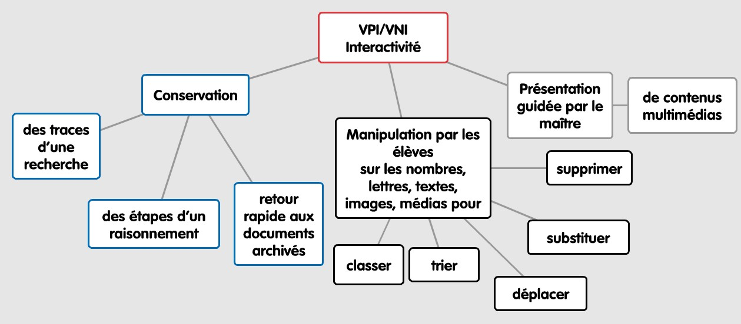

Un ordinateur portable pour piloter chaque vidéoprojecteur, VPI/TNI

Un système de sauvegarde externalisé :
Un disque dur réseau ou un serveur local ou un serveur externe.
Il est indispensable de disposer de la possibilité de rassembler les productions dans un environnement de stockage commun et accessible à chacun qui favorisera :
- l'accès aux productions pour l'enseignant (suivi, analyse, correction, évaluation...),
- la possibilité pour l'élève de poursuivre une production engagée sur un matériel différent,- le partage des productions,
- la mise à disposition pour les élèves de documents de travail élaborés ou proposés par l'enseignant sans crainte de modification des originaux.
 Des équipements individuels :
La « salle informatique » n'est plus considérée comme un outil adapté aux usages pédagogiques actuels, lesquels doivent s'ancrer dans le quotidien de la classe.
Les ordinateurs :
Les ordinateurs portables ou ultra-portables restent des outils de base qui peuvent être nécessaires. On privilégiera leurs utilisations directement dans les classes ( 4 ordinateurs par classe semblent être un minimum pour travailler confortablement).
Un logiciel de supervision n’est pas obligatoire pour une utilisation pédagogique.
Attention aux coûts supplémentaires : installation et maintenance, meuble ou mallette de rangement, durée des batteries en utilisation, temps de rechargement, déploiement des logiciels.

Les tablettes :
Pour une configuration optimale, il faut prévoir :
- Une tablette de 8’ à 10’ pour deux élèves (pour une classe type) et une tablette pourl’enseignant (32 Go minimum) ;
- Une coque de protection par tablette ;
- Un casque par tablette (s’il n’en existe pas dans l’école) ;
- Une borne WiFi ;
- Un dispositif de liaison sans fil vers un vidéoprojecteur/TNI (Mirroring) ;
- Un disque dur/NAS externe pour le stockage des fichiers (s’il n’en existe pas dansl’école) ;
- Une carte iTunes, Google Play ou Windows Store pour l’achatd’applications ;
- Une valise de rangement contenant les prises pour la recharge des tablettes et la borneWiFi

Les solutions d’équipement tablettes
On distingue deux approches :
- Les systèmes basés sur des tablettes grand-public et des usages pédagogiques élaborés par les enseignants à partir d’applications disponibles en ligne sur les « stores ». Cette solution permet une grande liberté pédagogique, est à même de développer la créativité et l’autonomie des élèves, mais nécessite aussi un fort investissement de la part des enseignants.

- Les systèmes proposant des solutions « toutes faites » où des usages pédagogiques prédéfinis privilégient une relation descendante ou frontale avec les élèves. Il est important dans ce cas de s’assurer de la pertinence du contenu. Les contraintes techniques peuvent être fortes : espace de stockage en ligne imposé (« cloud ») et choix d’applications plus restreint. Les enseignants ont l’avantage de disposer d’une solution « clé en main ».
La tablette est un outil numérique qui se distingue des outils informatiques classiques du fait de ses caractéristiques et de sa polyvalence. En effet, c’est un outil :
- toujours disponible qui peut fonctionner une journée entière sans recharge et « s’allume » immédiatement ;
- connecté et relié en permanence à Internet par réseau WiFi ou GSM (selon les
configurations) ;
- mobile et autonome, qui « suit » son utilisateur dans ses déplacements ;
- multimédia qui permet de traiter facilement et de façon intégrée le texte, le son et l’image.
Remarque : on devra penser à équiper les ordinateurs et les tablettes de casques audio pour une utilisation individuelle. Il faudra penser à équiper de doubleurs pour une utilisation par binôme d'élèves. Il faut éviter les écouteurs qui pénètrent dans l'oreille pour des questions d'hygiène.

La sécurité
Les risques liés à la sécurité informatique sont importants, et engagent la responsabilité de différents acteurs.
Des outils académiques existent pour accompagner les élèves vers des usages protégés :
- un « proxy académique » obligatoire qui permet le filtrage des accès internet ;
- un antivirus préconisé par l’éducation nationale (Trend micro Officescan) pour les environnements Windows.
Pour plus de renseignements, vous pouvez contacter le Centre Départemental de Traitements Informatiques à la DSDEN : Guillaume Vernet cdti71@ac-dijon.fr
Pour les enseignants, un document académique est en ligne Tic sur dix.

Annexe 1 : Référentiels fixant le cadre d'application
➢ Annexe de la loi d’orientation et de programmation de la refondation de l’école de la République du 8 Juillet 2013 : Coordonner les actions de l’État et des collectivités territoriales en faveur du développement du numérique à l’école.
L’État, les collectivités territoriales et les équipes éducatives choisissent de manière concertée les équipements matériel et logiciel acquis dans le cadre du développement du numérique dans les écoles et établissements scolaires. Ils réfléchissent ensemble aux solutions d’infrastructures réseau mises en place dans les établissements de façon à favoriser le développement des usages.

➢ Le Cadre de référence pour l’Accès aux Ressources pédagogiques via les équipements Mobiles (CARMO)
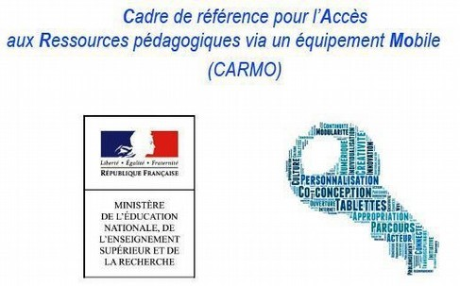
Le CARMO fournit les grandes orientations pour la mise en oeuvre des projets visant à équiper les membres de la communauté éducative de l’école (en particulier les élèves et leurs enseignants). Ces orientations sont issues d’une démarche concertée État-Collectivités pour le service public du numérique éducatif afin d’élaborer et de conduire les projets.
http://eduscol.education.fr/cid90992/carmo-cadre-de-reference-pour-lacces-aux-ressources-pedagogiques-via-un-equipement-mobile.html

➢ Le Référentiel WiFi
Le référentiel Wi-Fi apporte aux différents acteurs du numérique éducatif les éléments à prendre en compte lors de la mise en place du Wi-Fi en établissement et école, afin de les aider à obtenir une infrastructure fiable et adaptée aux usages.
http://eduscol.education.fr/cid89186/referentiel-wi-fi.html

➢ Le référentiel CARINE (Cadre de référence des services d'infrastructures numériques d'établissements scolaires et d'écoles)
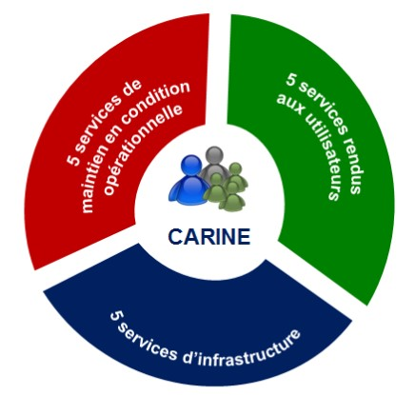
Le référentiel CARINE (Cadre de référence des services d'infrastructures numériques d'établissements scolaires et d'écoles) a pour objectif de fournir un cadre de référence commun aux acteurs décisionnaires des écoles, établissements scolaires, aux inspecteurs d'académie, aux recteurs, aux responsables des collectivités territoriales, ainsi qu'aux éditeurs de solutions et prestataires de services, pour concevoir, choisir, mettre en place et maintenir les infrastructures numériques d’EPLE et d’école. Il annule et remplace la précédente version du cadre de référence des S2i2e (Services intranet et internet d'établissements scolaires et d'écoles) de 2008.
http://eduscol.education.fr/cid57409/referentiel-s2i2e.html

➢ SDET
La version 6.0 du schéma directeur des espaces numériques de travail (SDET) est la version en vigueur à partir de novembre 2016.
Pour définir l'architecture de référence ainsi que les services attendus dans les espaces numériques de travail et pour formaliser les préconisations organisationnelles, fonctionnelles et techniques, le ministère publie le SDET.
http://eduscol.education.fr/cid56994/sdet-version-4.ht

Annexe 2: Contacts

DSDEN 71
Janique Frayer-Miettaux, Inspectrice de l'Education Nationale Adjointe à l'inspecteur d'académie – DASEN
ien.macon-adj@ac-dijon.fr
Annie Montfort, Conseillère Pédagogique Départementale Numérique Éducatif
ce.tuic71@ac-dijon.fr
03.85.22.55.34

En circonscription

AUTUN
Patrice Basset, Inspecteur de l'Education
Nationale

0710092p@ac-dijon.fr
Priscilla Lagrange-Thibert, Enseignante Référent aux Usages du Numérique
03.85.52.13.44

CHALON 1
Charles Perrin, Inspecteur de l'Education Nationale

0710093r@ac-dijon.fr
Stéphane Tank, Enseignant Référent aux Usages du Numérique
03.85.90.94.24

CHALON 2
Philippe Marlier, Inspecteur de l'Education Nationale en charge du Numérique Éducatif

0710093r@ac-dijon.fr
François Malliet, Enseignant Référent aux Usages du Numérique
03.85.90.94.25

CHAROLLES
Claire Villiers, Inspectrice de l'Education Nationale

0710095t@ac-dijon.fr
Hervé Vallin, Enseignante Référent aux Usages du Numérique
03.85.24.06.51

LE CREUSOT
Stéphanie Marlin, Inspectrice de l'Education Nationale 0711707v@ac-dijon.fr
Valentin Ramos, Enseignante Référent aux Usages du Numérique
03.85.55.83.76

LOUHANS
Bruno Renault, Inspecteur de l'Education Nationale

0710097v@ac-dijon.fr
Mathieu Coulon, Enseignante Référent aux Usages du Numérique
03.85.75.72.98

MACON NORD
Jérôme François, Inspecteur de l'Education Nationale

071009 8w @ac-dijon.fr
Corentin Mémet, Enseignant Référent aux Usages du Numérique
03.85.22.56.78

MACON SUD
Corinne Gibert, Inspectrice de l'Education Nationale ien.macon-sud@ac-dijon.fr
Jérémy Demanget, Enseignant Référent aux Usages du Numérique
03.85.22.56.83

MONTCEAU
Virginie Sparta, Inspectrice de l'Education Nationale

0710099x@ac-dijon.fr
Valérie Ayik, Enseignante Référent aux Usages du Numérique
03.85.57.30.67

TOURNUS
Myriam Pichon-Dufourt, Inspectrice de l'Education Nationale

0711708w@ac-dijon.fr
Alexis Gudefin, Enseignant Référent aux Usages du Numérique

03.85.51.17.65

